**Does Governmental Policy Shape Migration Decisions?**

**The Case of China’s Hukou System**

**( MC )**

*本文作者

Elise Pizzi, University of lowa, lowa City, IA, USA.

Yue Hu, Tsinghua University, Beijing, China.

 

本文作者

*一句话总结

对中国的户籍制度如何影响流动人口的决策进行实证检验——户口没用但是也有用

*文献综述和背景介绍

1.中国的流动人口

中国拥有庞大数量的流动人口

驱动中国流动人口迁移的因素：经济

1. 户籍管理制度

户口并不阻止流动人口迁移，但是会影响流动人口享受社会资源的能力

不同城市获得户口的难度不同，通常是拥有更好社会资源的城市户口更难获得（北京上海）

1. 流动人口和公共服务

劳动力的流动不仅仅是个人选择，也是家庭的选择

本文关注的变量：流动人口子女能否在该城市入学

本文的问题：户口制度如何影响流动人口的决策？

*理论假设

***H1(Barriers): 如果某城市的户口是难以获得的，人们迁往该城市的意愿会减少。***

拥有更好的社会福利和公共服务的城市，其户口往往更难获得

一些城市不需要当地户口也能享受社会福利和公共服务

***H2(Benefits): 人们更倾向于迁往那些能够享受当地社会福利和公共服务的城市。***

***H2.1: 人们更倾向于迁往那些社会福利和公共服务跟户口挂钩的城市。***

***H2.2：人们更倾向于迁往那些社会福利和公共服务不跟户口挂钩的城市。***

*数据来源

LESS2018:网络调查问卷，1100位受访者，49.91%流动人口，31个省市自治区

CLDS2016:中山大学的数据，21086位受访者，18%流动人口，145个城市

*实证检验

**H1(Barrier)**

获取户口的主观难度和客观难度是否一致？

变量测度

主观难度：LESS问卷中的问题，“你认为在你目前生活的城市获取户口的难度是多少”

评分1～5

客观难度：以既有文献的数据为基础，运用随机森林方法得出了中国所有城市获取户口的难度，评分0～4

logistic模型

因变量：主观难度

自变量：年龄、性别、教育、社会阶层、客观难度

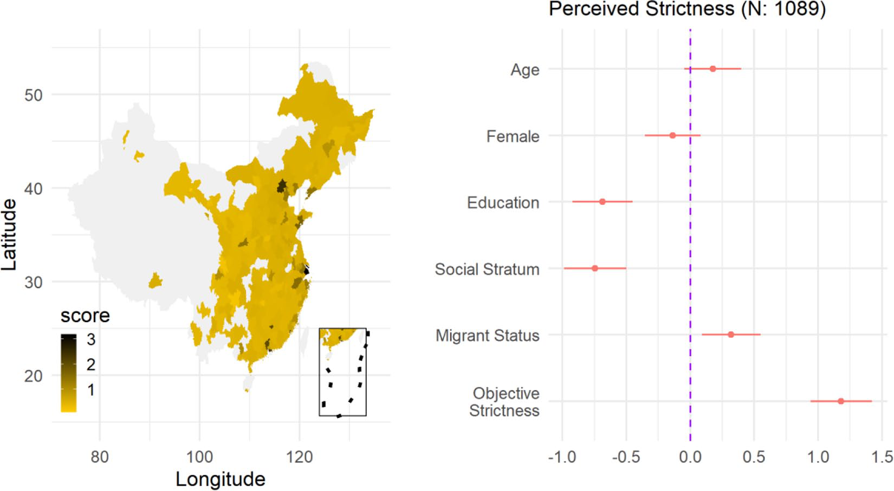

结论：人们知道大城市的户口是很难获得的

下一个问题：获取户口的难度会不会影响流动人口的决策？

LESS的问题：排序 赋分1～6（1=最重要） logistic

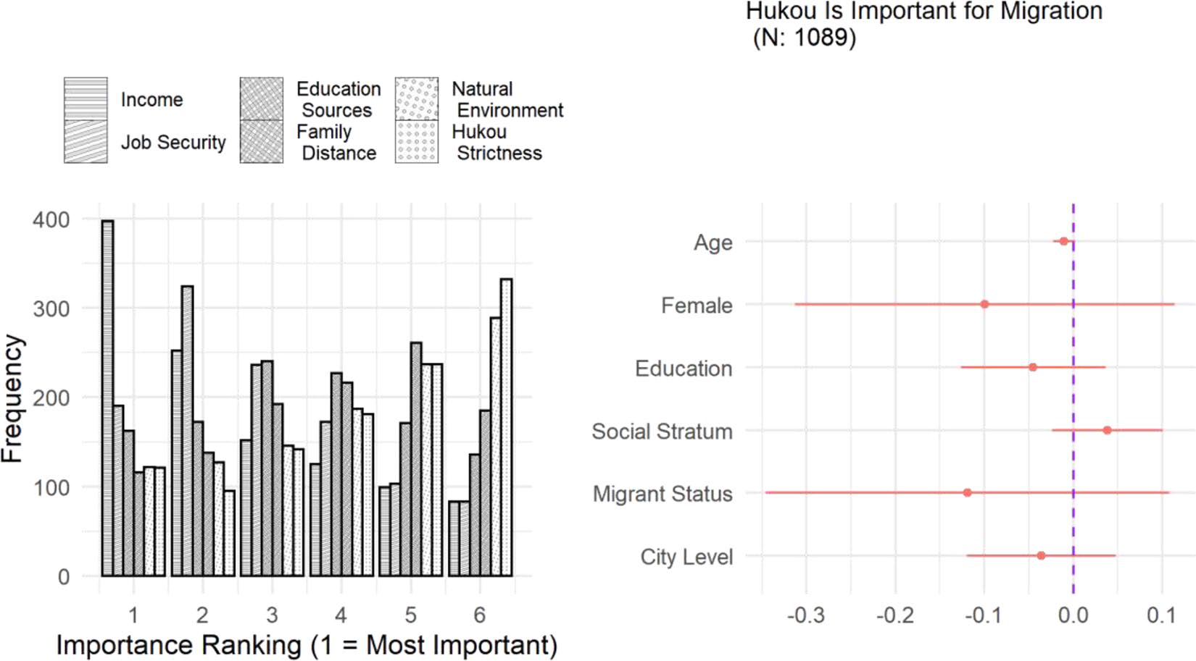

结论：假设1不能得到支持

人们在城市间流动主要出于经济考虑，户口没用

**H2(Benefits)：户籍制度影响流动人口选择的另一个机制**

除了经济条件，流动人口还会考虑社会福利和公共服务水平

针对北上广流动人口和NGO的访谈：

对于短期流动人口，收入才是关注的核心

那么，户口改变了什么？

实验法：把被试分为3组

1. 控制组：被告知基本信息

假设你要离开你的户口所在地，有城市A和城市B两个选择。两个城市非常相似，两个都在经济发达的地区，距离你的户口所在地一样远，你在两个城市都没有熟人。

你在A城市赚的是B城市的2倍，A城市的生活成本是B城市的1.5倍。

你会选择哪个城市？

1. 实验组！：B城市的户口更容易获得
2. 实验组！！：B城市的户口更容易获得

在B城市你的孩子不需要当地户口就能上学

在A城市你的孩子需要当地户口才能上学

询问被试对这两个城市的偏好 K-S检验

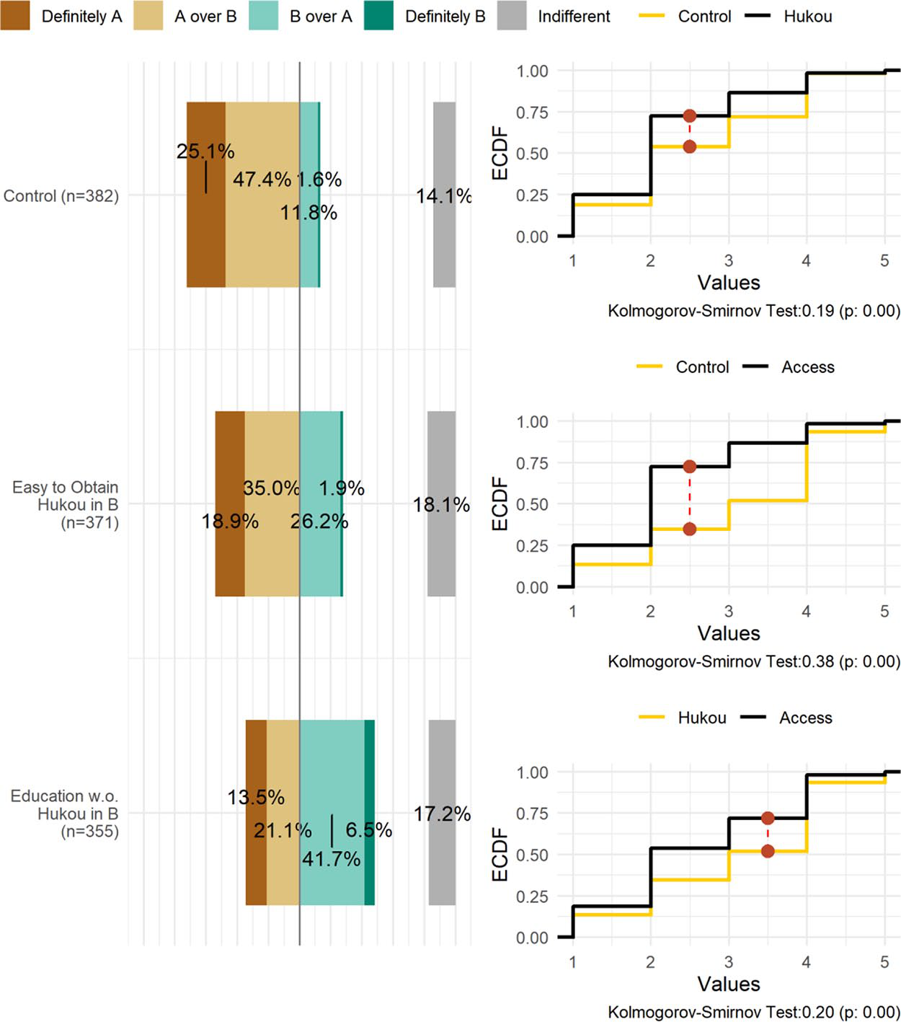

结论：H2.1得到支持——户口制度相关的社会福利和公共服务会影响流动人口的决策

**运用更广泛的数据对结论进行验证（CLDS2016）logistic**

因变量：流动人口的偏好

问卷中的问题：长时间来看，你会停留在你目前的城市吗？1～5

针对流动人口的问题

自变量：

上文中获取户口的客观难度

控制变量：

经济要求（收入、工作、生活）

人口学变量、社会经济变量

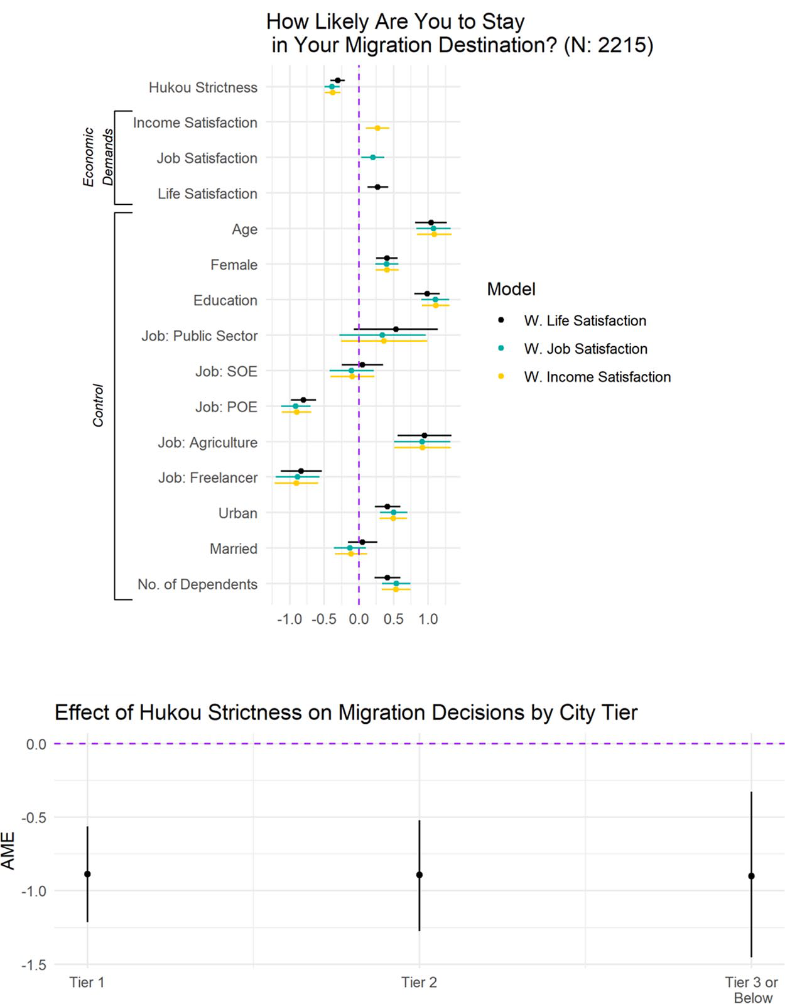

结论：户口制度确实会影响流动人口的选择（长期来看 会不会留下来）

**户口制度如何影响流动人口的选择？影响机制**

流动人口需要的是户口还是户口背后的社会福利和公共服务？

如果流动人口需要的是社会福利和公共服务，那么一个不需要户口就能享受这些资源的城市会更受欢迎；如果需要的是户口，那么不同城市之间应该不会表现出差别。

实验法第三组的数据（B更容易获得户口，B不需要户口就能上学）——偏好 服务

CLDS2016的数据：logistic

因变量：你想拥有你所在地的户口吗？

自变量：

户口的绝对价值：上文中获取户口的客观难度

户口的相对价值：户口所在地获取户口的客观难度和当地获取户口的客观难度之差

控制变量：人口学和社会经济变量

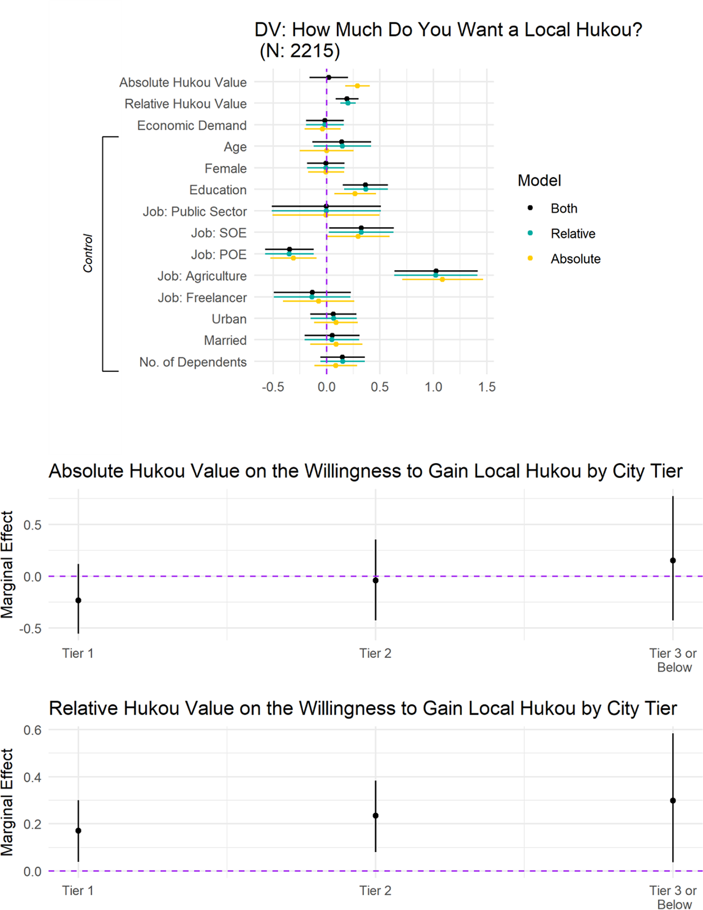

结论：支持H2.1 H2.2

*总结和未尽的问题

短期来看，户口不会阻止流动人口迁移，经济因素依然是流动人口考虑的关键

长期来看，户口会影响流动人口的决策

户口是重要的，因为它能让人们获得相关的社会福利和公共服务

如何定义流动人口（migrants）？

本文关注的是“子女能否入学”

第一代农民工、第二代农民工

同时也提到了不同的职业、教育水平

测量的效度问题？

CLDS2016不是专门针对流动人口进行的问卷

用获取户口的难度代表户口的价值